物件導向程式設計課程專題書面報告
個人記帳管理系統
Personal Budget Book
第 13 組｜自選題
組員 | 簡俞倢B13204013鍾秉叡 B13204043王獻霆R13945041
課程 | 物件導向程式設計
繳交日期 | 2026 年 6 月21日

GitHub Repository
https://github.com/zxc29051617/OOP-G13-Personal-Budget-Book

摘要
本專題實作一套以 Java Swing 開發的桌面版個人記帳管理系統。系統將現金、銀行帳戶與電子支付等不同資金來源整合在同一個應用程式中，提供收入與支出記錄、錢包管理、月預算、分類統計、歷史紀錄及簡單查詢助手等功能。使用者完成每一筆記帳時，系統會將該筆紀錄視為替當月小樹澆水一次；當月累積 20 筆記帳即可完成一棵樹，以遊戲化方式鼓勵持續記帳。
程式採用簡單分層架構，將 app、model、ui、service 與 persistence 分開管理。資料主要儲存在 MySQL 8.0，Java 程式透過 JDBC 與 MySQL Connector/J 執行 SQL；FlatLaf 則用於改善 Swing 預設外觀。查詢助手以關鍵字規則配合目前資料庫統計結果回答常見問題，不使用外部生成式 AI API，也不屬於真正的 RAG 系統。
關鍵字：Java Swing、MySQL、JDBC、物件導向、個人記帳、資料視覺化

一、專題背景與動機
日常消費可能分散在現金、銀行帳戶與電子支付等不同來源。如果只依靠記憶或單一帳戶紀錄，使用者不容易掌握整體收支，也難以快速判斷本月是否接近預算上限。因此，本專題選擇「個人記帳管理系統」作為自選題，將多錢包管理、收支統計、預算追蹤與歷史紀錄整合至同一個桌面應用程式。
本系統使用 Swing 建立圖形化介面，並參考行動版 Finance App 的資訊層級與操作方式。使用者可以透過底部導覽列切換首頁、記帳、分析、錢包與紀錄頁面，並從右上角開啟設定或查詢助手。這項設計同時涵蓋課程中的類別與物件、封裝、繼承、列舉、例外處理、GUI 事件處理及資料庫持久化等練習。

二、專案目標
- 整合多種資金來源，集中管理現金、銀行帳戶與電子支付等錢包。
- 提供快速記帳流程，記錄日期、時間、收入或支出、分類、錢包、金額與備註。
- 即時呈現總餘額、本月收入、本月支出、收支差額及預算使用率。
- 提供歷史交易查詢與刪除功能，方便使用者維護記帳資料。
- 以分類長條圖呈現本月支出分布，協助辨識主要花費。
- 透過每筆記帳澆水一次、每月 20 次完成一棵樹的方式增加持續使用動機。
- 使用 MySQL 與 JDBC 建立可持久保存、具關聯約束的資料儲存機制。
- 以簡單查詢助手提供常見財務問題的快速回答。
- 運用物件導向與分層設計，使畫面、邏輯與資料庫操作各自負責明確工作。

三、系統功能總覽
功能模組 | 主要內容 | 對應程式
首頁總覽 | 顯示總餘額、本月收入、本月支出、預算使用率、小樹狀態與最近 5 筆交易。 | ui.HomePanel
快速記帳 | 輸入交易類型、日期、時間、分類、錢包、金額與備註，儲存後替小樹澆水一次。 | ui.QuickEntryPanel
財務分析 | 彙整本月收入、支出與結餘，並繪製分類支出長條圖。 | ui.AnalysisPanel、service.StatsService
錢包管理 | 新增或刪除錢包，查看各錢包初始金額及目前餘額。 | ui.WalletPanel、model.Account
交易紀錄 | 依日期與時間顯示所有交易，並支援刪除紀錄。 | ui.HistoryPanel、model.Transaction
設定與種樹 | 設定每月支出預算，查看本月澆水次數、進度及已完成樹木數。 | ui.SettingsPanel、ui.TreeGardenPanel
查詢助手 | 以常用問題按鈕或文字輸入，查詢支出、預算、錢包、樹木與最近交易。 | ui.AssistantPanel、service.QueryAssistantService
資料持久化 | 使用 JDBC 將錢包、交易及設定保存至 MySQL。 | persistence.BudgetBookStore

四、開發環境與使用技術
項目 | 內容
程式語言 | Java 25
圖形化介面 | Java Swing
介面外觀 | FlatLaf 3.7.1
資料庫 | MySQL Server 8.0
資料庫連線 | JDBC、MySQL Connector/J
資料處理 | Java Collection、LocalDate、LocalTime、YearMonth
編譯與執行 | run.bat，或使用 javac / java 指令
版本控制 | Git、GitHub Public Repository

專案的第三方 jar 放置於 lib 資料夾，但 lib/*.jar 已被 Git 忽略，因此從 GitHub 下載後，需自行加入 MySQL Connector/J 與 FlatLaf。MySQL 密碼則存放在本機的 data/database.properties，該資料夾同樣不會上傳至 GitHub，以避免帳號密碼外洩。

五、系統架構設計
本專案採用簡單分層架構，而不宣稱為完整 MVC。主視窗仍直接管理部分頁面切換與互動流程，但資料模型、統計邏輯、查詢邏輯、資料庫操作及介面已依套件分離，使各類別的責任較為明確。
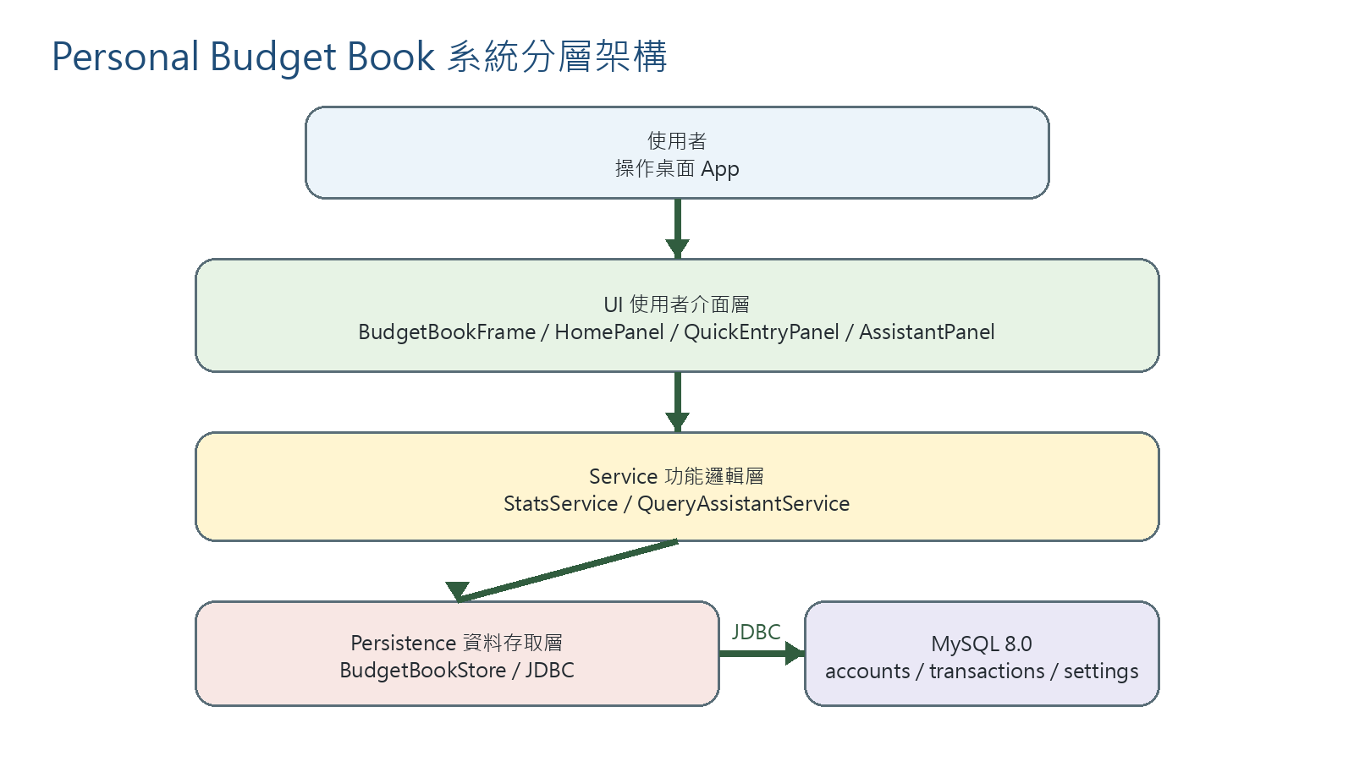
圖 1 系統分層架構
層級 | 主要職責 | 主要類別
App | 啟動程式、設定 FlatLaf、建立資料存取物件與主視窗。 | BudgetBookApp
UI | 顯示畫面、接收操作、切換頁面及呈現資料。 | BudgetBookFrame、各功能 Panel
Service | 計算財務統計、種樹進度及關鍵字查詢回答。 | StatsService、QueryAssistantService
Persistence | 連線 MySQL、建立資料表及執行新增、查詢、刪除與設定更新。 | BudgetBookStore
Model | 定義錢包、交易與系統設定的資料格式。 | Account、Transaction、BudgetSettings

六、程式啟動流程
程式入口為 app.BudgetBookApp。main 方法透過 SwingUtilities.invokeLater 將 GUI 建立工作放到 Swing 事件派發執行緒中，避免直接在主執行緒操作 Swing 元件。啟動流程如下：
- 執行 app.BudgetBookApp.main。
- 嘗試載入 FlatLightLaf；若套件不可用，改用系統 Look and Feel。
- 建立 BudgetBookStore(Paths.get("data"))。
- 從 data/database.properties 或環境變數取得 MySQL 連線設定。
- 連線 MySQL，確認 accounts、transactions 與 settings 資料表存在。
- 讀取錢包、交易與設定資料；如果資料庫為空且存在舊版 CSV，則執行一次性匯入。
- 若資料庫仍沒有錢包，建立現金、銀行帳戶與電子支付三個預設錢包。
- 建立 BudgetBookFrame 並顯示主視窗。

七、資料模型設計
Model 層只負責描述資料格式，不直接處理 Swing 畫面或 SQL。核心資料模型如下：
類別 | 重要欄位 | 說明
Account | id、name、type、initialBalance | 代表一個錢包，例如現金、銀行帳戶或電子支付。
Transaction | id、date、time、kind、category、accountId、amount、note | 代表一筆收入或支出，並透過 accountId 關聯錢包。
BudgetSettings | monthlyLimit、points | 儲存每月支出預算；points 為舊版相容保留欄位。

Transaction.Kind 使用 enum 將交易類型限制為 INCOME 或 EXPENSE，比直接以任意字串表示更安全。Transaction 同時保存 LocalDate 與 LocalTime，使同一天的交易仍可依實際時間排序。

八、資料庫設計
系統主要資料儲存使用 MySQL，預設資料庫名稱為 personal_budget_book，字元集使用 utf8mb4，排序規則為 utf8mb4_unicode_ci，以支援繁體中文內容。程式啟動時會自動建立資料表，也可使用 db/schema.sql 手動建置。
圖 2 資料表關聯與主要欄位

8.1 accounts 資料表
欄位 | 型態／限制 | 用途
id | INT、PK、AUTO_INCREMENT | 錢包唯一識別碼。
name | VARCHAR(100)、NOT NULL | 錢包名稱。
type | VARCHAR(100)、NOT NULL | 錢包類型。
initial_balance | DOUBLE、NOT NULL | 錢包建立時的初始金額。

8.2 transactions 資料表
欄位 | 型態／限制 | 用途
id | INT、PK、AUTO_INCREMENT | 交易唯一識別碼。
date | DATE、NOT NULL | 交易日期。
transaction_time | TIME、NOT NULL | 交易時間；舊資料預設為 00:00:00。
kind | VARCHAR(20)、NOT NULL | INCOME 或 EXPENSE。
category | VARCHAR(100)、NOT NULL | 收入或支出分類。
account_id | INT、FK、NOT NULL | 對應 accounts.id。
amount | DOUBLE、NOT NULL | 交易金額。
note | VARCHAR(255) | 使用者備註，可為空值。

transactions.account_id 是外鍵，對應 accounts.id，形成一個錢包對多筆交易的一對多關係。外鍵採用 ON DELETE RESTRICT，避免刪除仍有交易紀錄的錢包，造成交易失去來源。

8.3 settings 資料表
欄位 | 型態／限制 | 用途
id | INT、PK | 系統設定識別碼，目前固定使用 1。
monthly_limit | DOUBLE、NOT NULL | 每月支出預算。
points | INT、NOT NULL | 舊版相容保留欄位，目前種樹進度不依賴此欄位。

九、資料存取與持久化設計
BudgetBookStore 是資料存取核心。它透過 DriverManager 建立 JDBC Connection，使用 PreparedStatement 執行參數化 SQL，以避免手動拼接輸入資料。錢包與交易的新增、刪除會立即寫入 MySQL；設定資料則由 save() 更新至 settings 資料表。
操作 | 主要 SQL／方法 | 處理方式
載入資料 | SELECT | 啟動時讀取三張資料表並建立 Java 物件。
新增錢包 | INSERT INTO accounts | 取得自動產生的 id 後加入記憶體清單。
新增交易 | INSERT INTO transactions | 儲存日期、時間、類型、分類、錢包、金額與備註。
刪除交易 | DELETE FROM transactions | 依交易 id 刪除。
刪除錢包 | DELETE FROM accounts | 若錢包已有交易，程式與外鍵約束都會阻止刪除。
更新設定 | UPDATE settings | 儲存 monthly_limit 與保留的 points 欄位。

為保留舊版本資料，BudgetBookStore 仍包含 CsvUtil 與 CSV 匯入程式。只有在 MySQL accounts 資料表為空且 data 資料夾存在舊 CSV 時才會匯入；匯入完成後，日常讀寫均以 MySQL 為主。

十、統計與查詢助手邏輯

10.1 StatsService
方法 | 功能
totalBalance() | 計算所有錢包的目前餘額後加總。
monthlyIncome(month) | 統計指定月份的收入總額。
monthlyExpense(month) | 統計指定月份的支出總額。
monthlyExpenseByCategory(month) | 依分類彙整指定月份的支出。
monthlyWaterCount(month) | 計算指定月份的記帳筆數，作為澆水次數。
monthlyTreeStatus(month) | 依 0 筆、1 至 19 筆及 20 筆以上回傳枯萎、成長中或完成一棵樹。
completedTreeCount() | 計算歷史月份中達成 20 筆記帳的月份數。

10.2 QueryAssistantService
查詢助手接收使用者輸入後，以關鍵字判斷欲查詢的項目，再呼叫 StatsService 或 BudgetBookStore 取得結果。可回答本月支出、本月收入、剩餘預算、總餘額、錢包數、小樹狀態、最近交易及最大支出分類等問題。
設計限制：目前助手是規則式關鍵字查詢，不會呼叫外部大型語言模型，也沒有向量資料庫、文件切分、Embedding 或檢索生成流程，因此不屬於真正的 RAG。

十一、使用者介面設計
主視窗 BudgetBookFrame 使用 JFrame 建立應用程式外框，主要內容區以 CardLayout 切換不同 RefreshablePanel。畫面採用接近手機 Finance App 的窄版配置，底部固定放置首頁、記帳、分析、錢包與紀錄五個導覽項目；設定與查詢助手由頁面右上角進入。
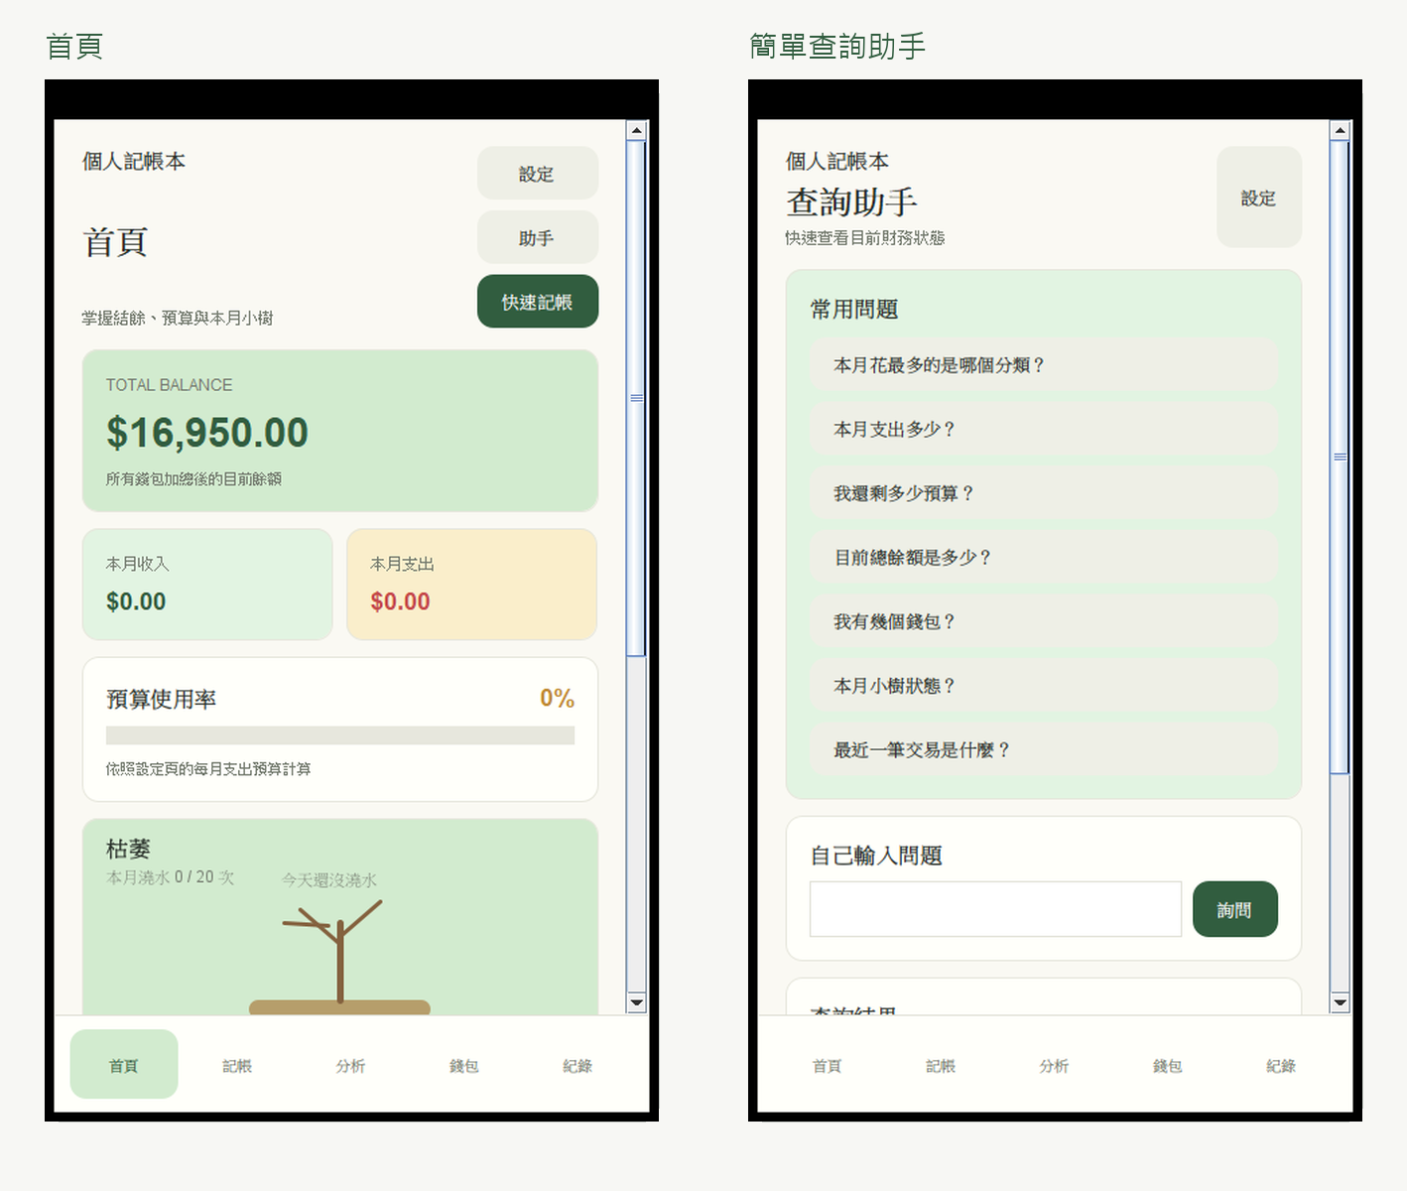
圖 3 首頁與簡單查詢助手介面
- 首頁以卡片呈現總餘額、本月收支、預算使用率、小樹狀態與最近交易。
- 快速記帳使用下拉選單與輸入欄位，限制金額必須大於 0，並要求使用者選擇錢包。
- 財務分析頁以自訂 JPanel 和 Graphics2D 繪製分類長條圖。
- 錢包與歷史紀錄採卡片式列表，提供刪除操作與錯誤提示。
- Ui 類別集中管理色彩、字型、圓角卡片、按鈕與輸入元件樣式。
- FlatLaf 用於改善 Swing 原生元件外觀；若未載入成功，程式仍可使用系統 Look and Feel。

十二、物件導向概念應用
OOP 概念 | 本專案中的應用
封裝 Encapsulation | Account、Transaction 與 BudgetSettings 將欄位設為 private，透過方法控制存取。
類別與物件 | 每個錢包、交易、設定及 Swing 頁面都是獨立物件。
列舉 Enum | Transaction.Kind 將交易種類限制為 INCOME 或 EXPENSE。
繼承 Inheritance | 各功能頁面繼承 RefreshablePanel，統一實作 refresh()。
多型 Polymorphism | BudgetBookFrame 以 RefreshablePanel 型別管理不同頁面並統一刷新。
組合 Composition | BudgetBookFrame 持有 BudgetBookStore、StatsService 及多個頁面物件。
分層與單一責任 | model、service、persistence、ui 分別處理資料、邏輯、儲存與畫面。
例外處理 | 啟動、輸入驗證、資料庫連線及新增刪除操作均使用例外處理與提示視窗。

十三、主要使用流程

13.1 新增記帳流程
- 使用者進入快速記帳頁面。
- 選擇支出或收入，輸入日期、時間、分類、錢包、金額與備註。
- 程式檢查是否已選擇錢包、金額是否大於 0，以及日期與時間格式是否正確。
- QuickEntryPanel 呼叫 BudgetBookStore.addTransaction()。
- BudgetBookStore 使用 PreparedStatement 將資料 INSERT 至 transactions。
- 儲存成功後刷新所有頁面，首頁、分析、錢包及歷史紀錄立即顯示最新狀態。
- 本月記帳筆數增加一筆，種樹介面顯示澆水進度。

13.2 查詢助手流程
- 使用者點選常用問題，或在輸入欄自行輸入問題。
- AssistantPanel 將問題傳給 QueryAssistantService。
- 服務依「本月支出」、「預算」、「錢包」、「小樹」等關鍵字判斷查詢類型。
- 服務呼叫 StatsService 或 BudgetBookStore 取得目前資料。
- 將結果格式化為繁體中文文字並顯示於查詢結果區。

十四、測試與驗證
專案以編譯、MySQL 連線、功能操作與畫面檢查驗證主要流程。下列項目可作為展示及繳交前的驗收清單：
測試項目 | 操作方式 | 通過條件
編譯 | 執行 run.bat 的 javac 指令。 | 所有套件成功編譯至 out 資料夾。
MySQL 連線 | 啟動 MySQL 後執行程式。 | 成功載入資料並顯示主視窗。
首次啟動 | 使用空資料庫啟動。 | 自動建立三張表、設定列及三個預設錢包。
新增支出 | 輸入合法日期、時間、錢包與正數金額。 | 資料寫入 transactions，頁面統計同步更新。
輸入驗證 | 輸入 0、負數或錯誤日期格式。 | 顯示錯誤訊息且不新增交易。
刪除已使用錢包 | 刪除已有交易的錢包。 | 程式與外鍵限制阻止刪除。
分類分析 | 新增多種分類支出。 | 分析頁顯示各分類金額與長條圖。
種樹進度 | 建立不同數量的當月交易。 | 0 筆為枯萎、1 至 19 筆成長中、20 筆以上完成一棵樹。
查詢助手 | 詢問本月支出、錢包數或最近交易。 | 顯示與目前資料一致的回答。
資料持久化 | 新增資料後關閉並重新啟動。 | MySQL 中的資料仍能重新載入。

十五、分工表
下表保留待填欄位，請依實際組員姓名、學號與工作內容調整；所有貢獻度加總必須為 100%。
組員 | 主要分工 | 具體工作內容 | 貢獻度
組員 A  ［姓名／學號］ | 專案整合 | 架構規劃、MySQL/JDBC 整合、主程式與 GitHub 管理。 | ___%
組員 B  ［姓名／學號］ | 介面設計 | Swing 頁面、FlatLaf、導覽、卡片與圖表介面。 | ___%
組員 C  ［姓名／學號］ | 功能與文件 | 資料模型、統計、查詢助手、測試、PPT 與 Report。 | ___%

十六、AI 使用說明
本專題開發過程中使用 Codex 與 ChatGPT 作為輔助工具。AI 用於程式架構整理、Swing 介面設計建議、MySQL/JDBC 遷移、錯誤分析、測試方向及文件撰寫；所有內容仍由組員確認、修改、執行與測試後才納入專案。
使用面向 | 具體使用方式
架構整理 | 協助整理 app、model、persistence、service、ui 分層與類別責任。
程式設計輔助 | 提供 Swing 介面、JDBC、PreparedStatement、統計與查詢助手的實作方向。
錯誤修正 | 分析編譯錯誤、MySQL 連線、日期時間解析與畫面刷新問題。
文件整理 | 協助 README、資料庫設計、程式架構、PPT 與書面報告文字。

- AI 僅作為輔助工具，不作為唯一開發來源。
- AI 建議的程式碼必須由組員理解後才使用。
- 所有程式修改均需實際編譯、執行與測試。
- 報告內容必須符合目前專案，不誇大查詢助手為生成式 AI 或 RAG。
- 若 AI 建議與課程要求或實際程式不符，以課程要求與實作內容為準。

十七、限制與未來改進
- 目前為本機單一使用者桌面程式，尚未提供登入、權限或多使用者資料隔離。
- 查詢助手採固定關鍵字規則，無法理解複雜語意；未來可加入自然語言解析，若有文件知識需求再評估真正 RAG。
- 金額目前使用 double，未來可改用 BigDecimal 提升財務計算精準度。
- 交易分類為程式內固定陣列，未來可新增 category 資料表，讓使用者自訂分類。
- 目前依賴本機 MySQL Server 與外部 jar，未來可提供安裝包、Docker Compose 或內嵌資料庫版本降低部署門檻。
- 刪除操作目前不可復原，未來可加入確認視窗、軟刪除或操作復原。
- 分析頁目前聚焦本月分類支出，未來可增加月趨勢、年度比較、圓餅圖及資料匯出。
- settings.points 為舊版保留欄位，未來可在資料庫遷移後移除，讓結構更精簡。

十八、結論
本專題完成一套以 Java Swing 與 MySQL 實作的個人記帳管理系統，涵蓋多錢包管理、快速記帳、日期時間紀錄、即時財務統計、分類圖表、月預算、歷史紀錄、種樹激勵及簡單查詢助手。系統透過 JDBC 將資料持久保存於 MySQL，並以外鍵維持錢包與交易之間的一致性。
從物件導向角度來看，專案實際應用了封裝、類別與物件、列舉、繼承、多型、組合與例外處理。分層架構讓 UI、統計邏輯、查詢邏輯與資料庫操作得以分開維護，也使後續加入新統計方法、改良查詢助手或調整資料庫結構時，能在較清楚的責任範圍內修改。

參考資料
- https://www.elle.com/tw/life/tech/g70140471/spending-app-2026/
- https://doc.moze.app/
- https://blog.aifian.com/2025/05/05/expense-tracker-app/
- 課程專題說明文件：物件導向程式設計課程專題要求。
https://github.com/zxc29051617/OOP-G13-Personal-Budget-Book

附錄 A：執行環境與重現流程
助教從 GitHub 下載專案後，仍需準備 Java、MySQL 及兩個 jar。建議依下列流程重現：
- 確認已安裝 Java 25 與 MySQL Server 8.0，並啟動 MySQL 服務。
- 將 mysql-connector-j-*.jar 與 flatlaf-*.jar 放入專案 lib 資料夾。
- 建立 data/database.properties，填入本機 MySQL 帳號與密碼。
- 在 PowerShell 進入專案根目錄並執行 .\run.bat。
- 程式會建立 personal_budget_book 資料庫所需的三張資料表並開啟主視窗。
url=jdbc:mysql://localhost:3306/personal_budget_book?useSSL=false&allowPublicKeyRetrieval=true&serverTimezone=Asia/Taipei&createDatabaseIfNotExist=true&useUnicode=true&characterEncoding=utf8
user=root
password=你的MySQL密碼
cd C:\專案路徑\PersonalBudgetBook
.\run.bat

